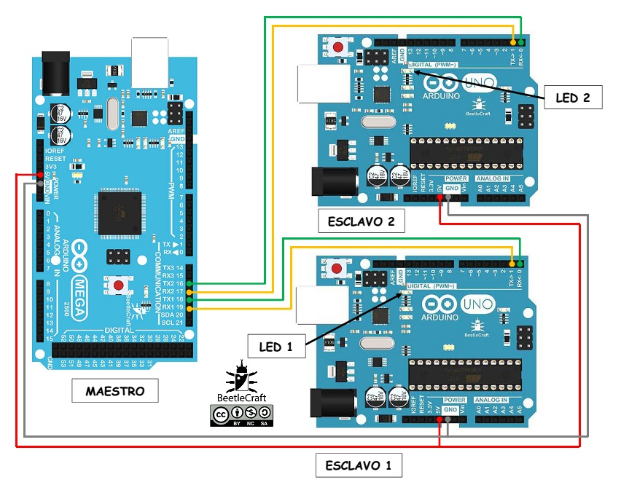

Practicas

Integrantes: Barbara badillo lópez Abigail ciriaco gonzalez Isabel OTrizBadillo Ernesto alonso yáñez lópez Gustavo teninete ángeles

# Practica 1. Comunicación serial

# Descripción de servo motor

# Esto se conoce como comunicación serial. Debido a que el uso de este puerto ha quedado un poco en desuso a favor de la tecnología USB, Arduino cuenta con un convertidor de Serial a USB que permite a nuestra placa ser reconocida por nuestra computadora como un dispositivo conectado a un puerto COM aún cuando la conexión física sea mediante USB.

# Objetivo

Adquirir los conocimientos necesarios para realizar una comunicación entre varios sistemas en modo serial ya sea por una software (Putty) o hardware (arduinos) logrando una independencia de componentes en la utilización de sistemas.

# Materiales

**PuTTY**: es un cliente de acceso remoto a máquinas informáticas de cualquier tipo mediante SSH, Telnet o RLogin, para plataformas Windows 32bits y UNIX.

Esta herramienta, será útil en el momento que deseemos acceder a otros sistemas que sean o no compatibles con el formato que estamos ejecutando.

**Cables**: un jumper es un tipo de socket rectangular de plástico que a su vez tiene en su interior dos o más sockets metálicos con un espacio entre ellos de 0.2 mm hechos de fósforo-bronce, de una aleación de cobre­-níquel, de estaño o de latón y con un color dorado o cromado, de tal manera que cuando se introducen y se empujan hacia los pines de un circuito, éstos cierran el circuito cubriendo completamente los pines, resultando en una conexión temporal.

**Protoboard:** Es una especie de tablero con orificios, en la cual se pueden insertar componentes electrónicos y cables para armar circuitos. Como su nombre lo indica, esta tableta sirve para experimentar con circuitos electrónicos, con lo que se asegura el buen funcionamiento del mismo.

**Arduino uno**: es una plataforma de hardware libre, basada en una placa con un microcontrolador y un entorno de desarrollo, diseñada para facilitar el uso de la electrónica en proyectos multidisciplinares.

**Cable (impresora):** transmite datos que se generan del Arduino a la pantalla de la aplicación de Arduino que permite la visualización de lo que ocurre con él, en su uso.

**Fritzing:** es el programa por excelencia para la realización de esquemas eléctricos en proyectos con Arduino. Es software open source. Dispone bibliotecas con la mayoría de componentes

**Programa Arduino uno:** Arduino es una plataforma de prototipos electrónica de código abierto (open – source) basada en hardware y software flexibles y fáciles de usar.

# Procedimientos de la practica

Se realizara una suma de dos números que serán escritos desde la consola de Arduino pero el resultado se podrá visualizar en la consola de software denominado Putty esto es por medio de la comunicación serial haciendo uso del mismo puerto para Arduino pero definido en Putty.

# Diagrama

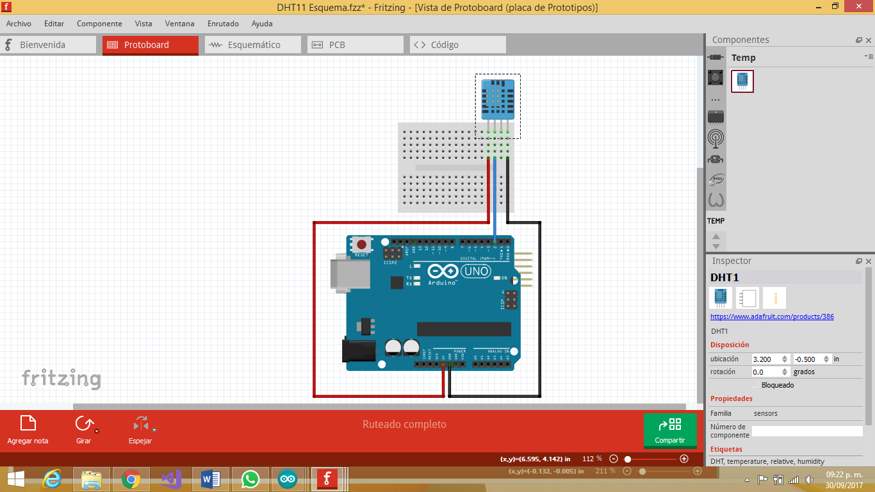

En este caso no se utilizara mas que el Arduino conectado a la pc es por eso que no se muestra un diagrama como tal

# Código

boolean v1=false;

boolean v2=false;

int numero1=0;

int numero2=0;

void setup() {

Serial.begin(9600);

delay(1000);

Serial.print("Ingrese dos numeros");

}

void loop() {

if(v1 && v2){

Serial.print("\nLa suma es ");

Serial.print(numero1+numero2);

v1=false; v2=false;

}

}

void serialEvent(){

while(Serial.available()){

if(!v1){

numero1=Serial.readString().toInt();

Serial.print("\nPrimer numero:");

Serial.print(numero1); v1=true;

}

else{

if(!v2){

numero2=Serial.readString().toInt();

Serial.print("\nSegundo numero:");

Serial.print(numero2); v2=true;

}

}

}

}